Рассмотри ситуации на картинках. Укажи, где ошибся художник.
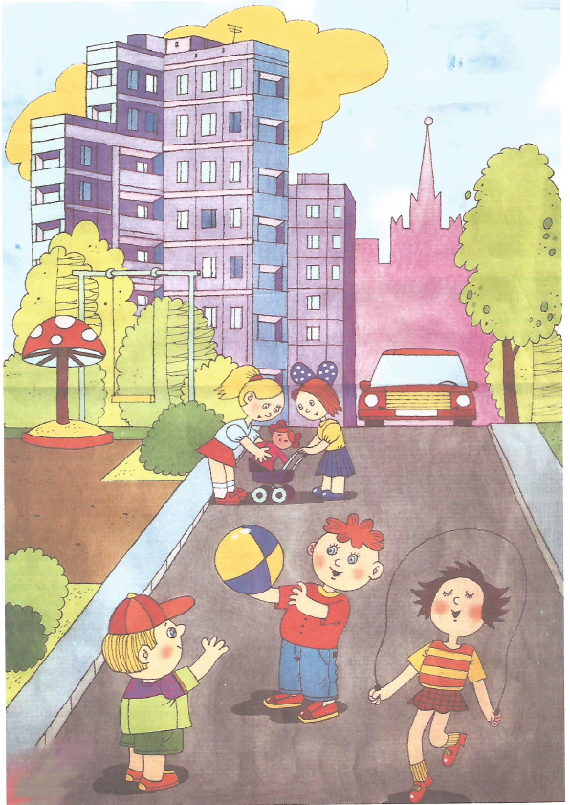 | 